**DESCRIPCIONES**

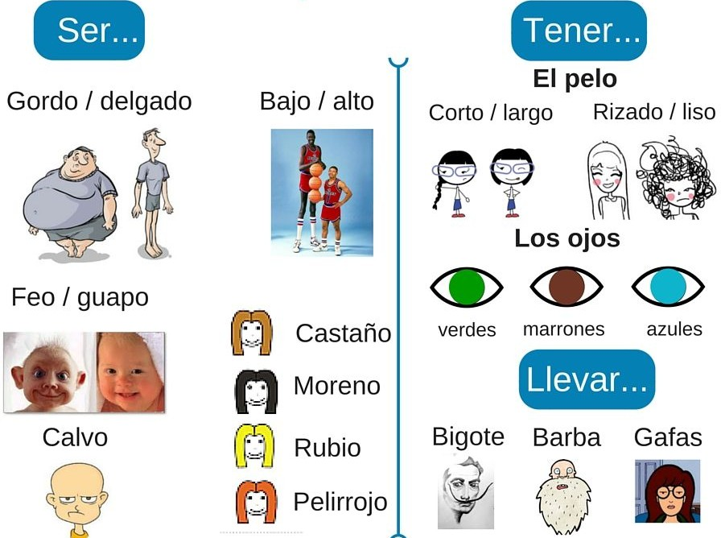

**EL PELO**

**GORDO DELGADO**

**ALTO BAJO**

**LARGO CORTO**

**LISO RIZADO**

**LOS OJOS**

**VERDES MARRONES AZULES**

**CALVO**

**BIGOTE**

**BARBA**

**GAFAS**

**PELIRROJO**

**RUBIO**

**MORENO**

**CASTAÑO**

**FEO GUAPO**

1. **¿CÓMO ERES TÚ?**

Yo soy______________________________________________________________________

Tengo el pelo_______________________________________________________________

1. **Escribe en la tabla la respuesta correcta:**

|  |  |  |
| --- | --- | --- |
| **1-** | **6** | **11-** |
| **2-** | **7-** | **12--** |
| **3-** | **8-** | **13-** |
| **4-** | **9-** | **14-** |
| **5-** | **10-** | **15-** |

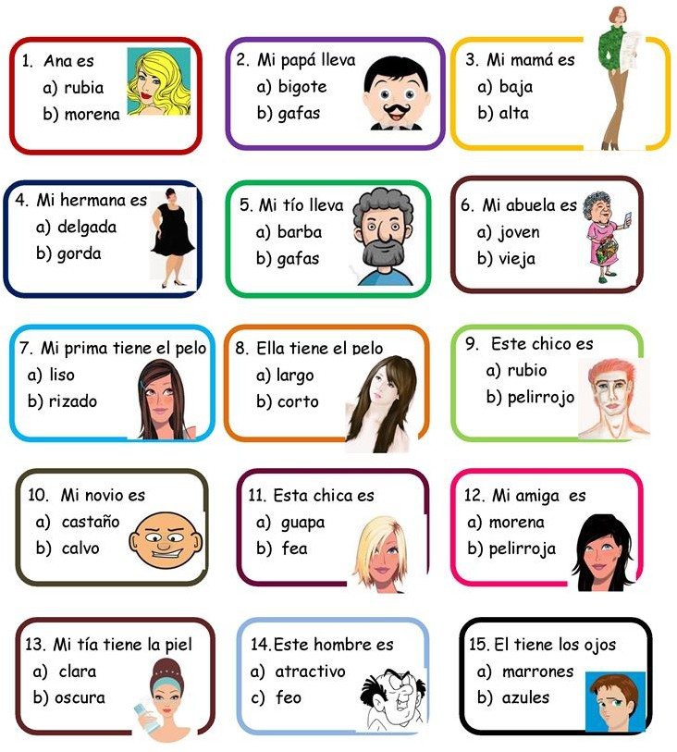

1. **Escribe en la tabla la respuesta correcta:**

|  |  |  |
| --- | --- | --- |
| **1-** | **6** | **11-** |
| **2-** | **7-** | **12--** |
| **3-** | **8-** | **13-** |
| **4-** | **9-** | **14-** |
| **5-** | **10-** | **15-** |

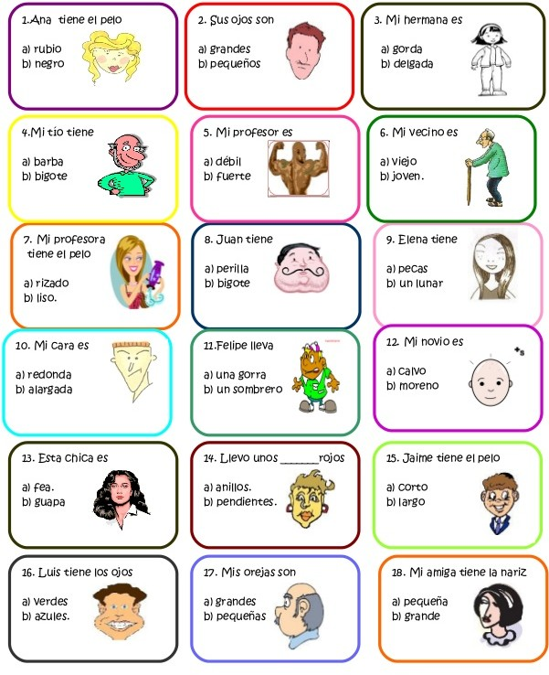



|  |  |
| --- | --- |
| **RASGOS FÍ SICOS**  Sexo, edad, estatura…. | Es un chico joven, fuerte y muy alto. |
| **¿CÓMO ES?**  Pelo, piel, cara, ojos, nariz, boca… | Es pelirrojo, tiene la piel  clara, los ojos azules, la nariz larga y los labios finos. |
| **¿CÓMO VA VESTIDO?** | Viste muy elegante. Siempre lleva corbata y traje. |
| **CARACTER** | Es muy alegre, inteligente y muy nervioso. Tiene mucha imaginación. |
| **¿QUÉ LE GUSTA HACER?** | Le encanta leer y hacer deporte. Le gusta mucho cocinar. |

**4-Describe a un compañero/a de tu clase:**

Describe a tu compañero aquí:

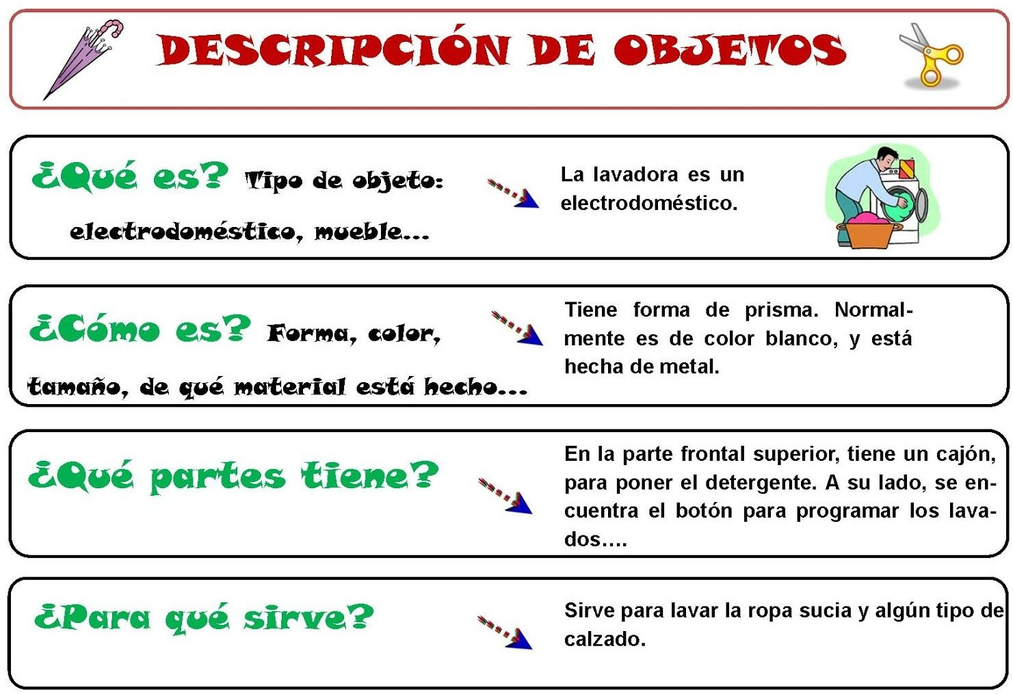

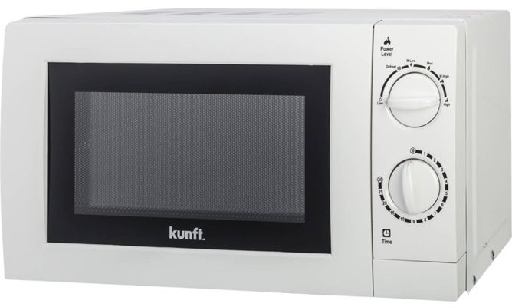**5-Describe el microondas de la imagen:**

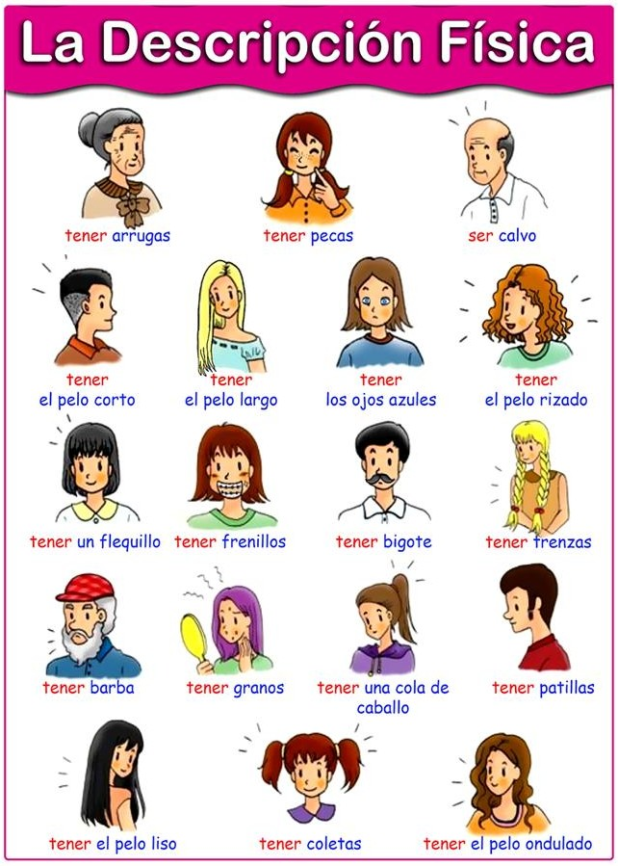

tiene arrugas tiene pecas es calvo

tiene

el pelo corto

tiene

el pelo largo

tiene

los ojos azules

tiene

el pelo rizado

tiene flequillo tiene aparato tiene bigote tiene trenzas

tiene barba tiene granos tiene coleta tiene patillas

tiene pelo liso tiene coletas tiene el pelo ondulado

**6- Completa los recuadros:**

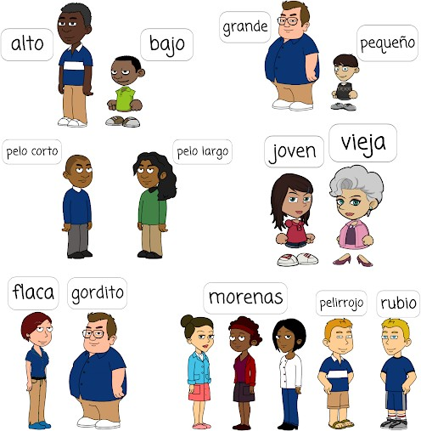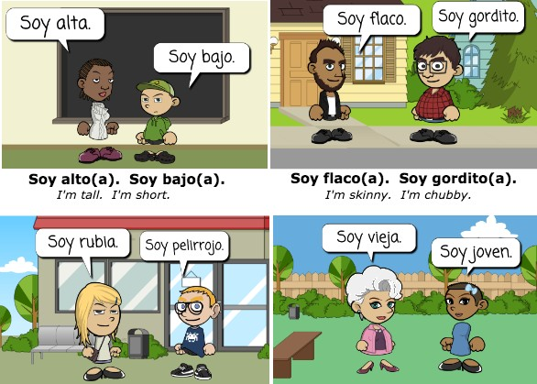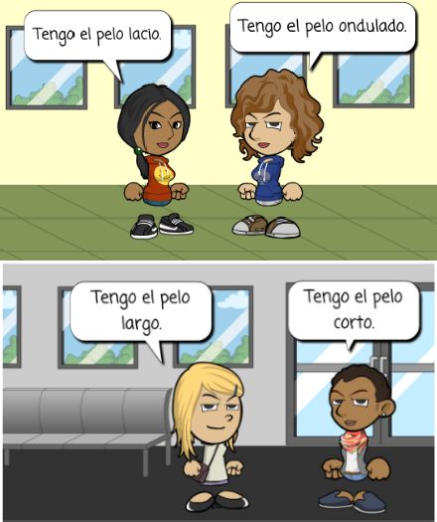

**7- Completa con los antónimos *(antónimo es lo contrario):***

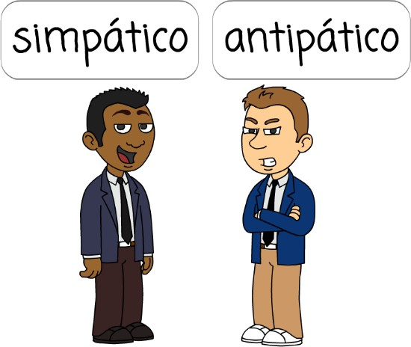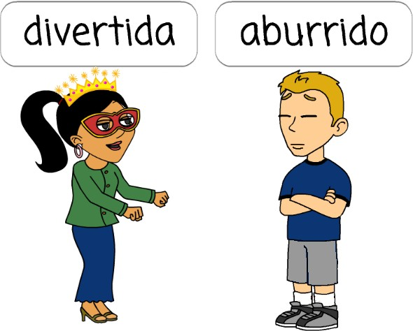

8-

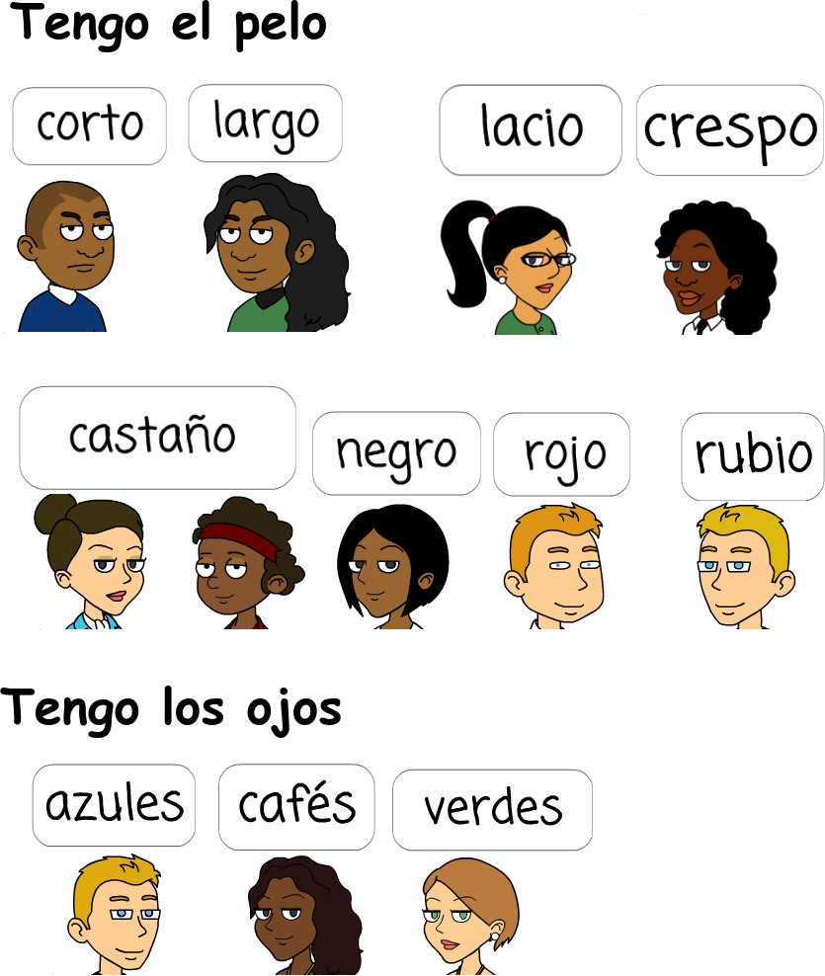

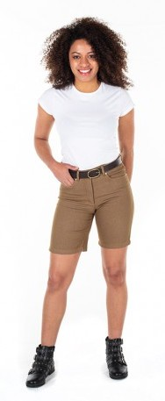**9- Describe la imagen:**

Describe a la chica aquí:

**10- Describe la imagen:**

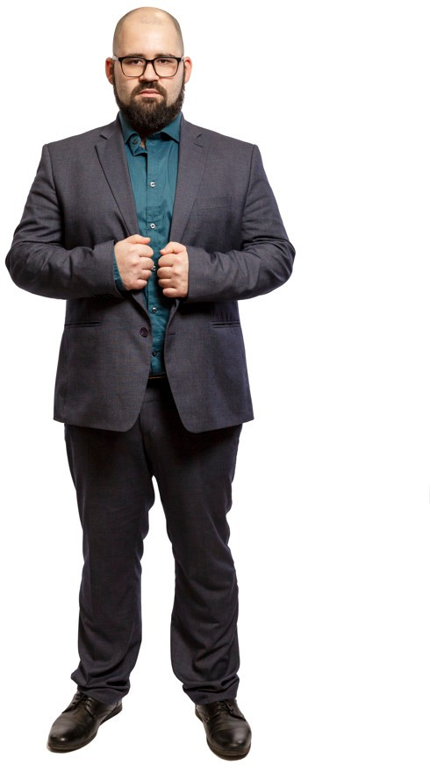

Describe al chico aquí:

**Describe a los personajes:**

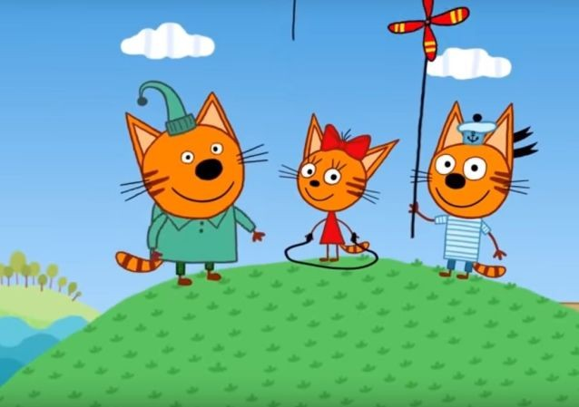

Describe a lo personajes aquí: